
Об утверждении рекомендуемой схемы пастбищеоборотов города Экибастуза на основании геоботанического обследования пастбищ
Постановление акимата города Экибастуза Павлодарской области от 12 июня 2019 года № 524/6. Зарегистрировано Департаментом юстиции Павлодарской области 13 июня 2019 года № 6415.
Сноска. Заголовок - в редакции постановления акимата города Экибастуза Павлодарской области от 25.02.2025 № 232/2 (вводится в действие по истечении десяти календарных дней после дня его первого официального опубликования).
В соответствии с подпунктом 10) пункта 1 статьи 31 Закона Республики Казахстан от 23 января 2001 года "О местном государственном управлении и самоуправлении в Республике Казахстан" и подпунктом 3) пункта 1 статьи 9 Закона Республики Казахстан от 20 февраля 2017 года "О пастбищах", акимат города Экибастуза ПОСТАНОВЛЯЕТ:
1. Утвердить рекомендуемую схему пастбищеоборотов города Экибастуза на основании геоботанического обследования пастбищ согласно приложению к настоящему постановлению.
Сноска. Пункт 1 - в редакции постановления акимата города Экибастуза Павлодарской области от 25.02.2025 № 232/2 (вводится в действие по истечении десяти календарных дней после дня его первого официального опубликования).
2. Контроль за исполнением настоящего постановления возложить на заместителя акима города Экибастуза Хабылбекова Х. А.
3. Настоящее постановление вводится в действие со дня его первого официального опубликования.
Аким города Экибастуз | Н. Ашимбетов
Приложение
к постановлению акимата
города Экибастуз
от "12" июня 2019 года № 524/6
Рекомендуемая схема пастбищеоборотов города Экибастуза
на основании геоботанического обследования пастбищ
Сноска. Заголовок приложения - в редакции постановления акимата города Экибастуза Павлодарской области от 25.02.2025 № 232/2 (вводится в действие по истечении десяти календарных дней после дня его первого официального опубликования).

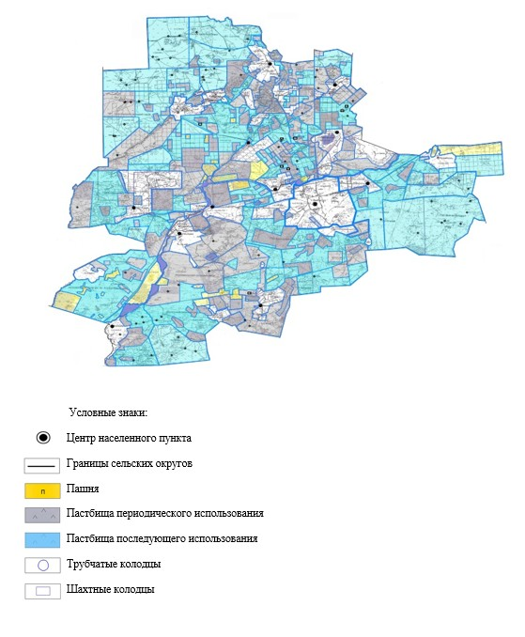

© 2012. РГП на ПХВ «Институт законодательства и правовой информации Республики Казахстан» Министерства юстиции Республики Казахстан

